Dans la classe, il y a des filles et des garçons.
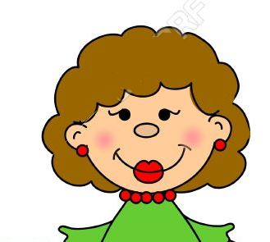
Blandine est la maitresse.
La maîtresse s’appelle Blandine. C’est une fille.
Les garçons s’appellent : Rayan et Savine,
Les filles s’appellent : Safa, Hafsa, Ana Sofia, Ariel, Aya et Nilüfer
Il y a 6 filles et 2 garçons.
Je m’appelle Savine Je suis un garçon.

Je m’appelle Ana Sofia.
Je suis une fille.

Elle s’appelle Sofia.  C’est une fille. |  | Il s’appelle Savine  C’est un garçon.
Je m’appelle Rayan Je suis un garçon. | Je m’appelle Hafsa  Je suis une fille.
 |  | 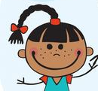
Il s’appelle Rayan  C’est un garçon.  Je m’appelle Safa.  Je suis une fille. |  | Elle s’appelle Hafsa  C’est une fille.
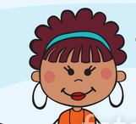
Elle s’appelle Safa C’est une fille.  Je m’appelle Aya  Je suis une fille |  | .
Elle s’appelle Ariel  C’est une fille. |  | Elle s’appelle Aya  C’est une fille.
Je m’appelle Nilüfer.
Je suis une fille

Je m’appelle il s’appelle elle s’appelle (singulier)
ils s’appellent elles s’appellent (pluriel)

Je m’appelle Ariel.
Je suis une fille.

